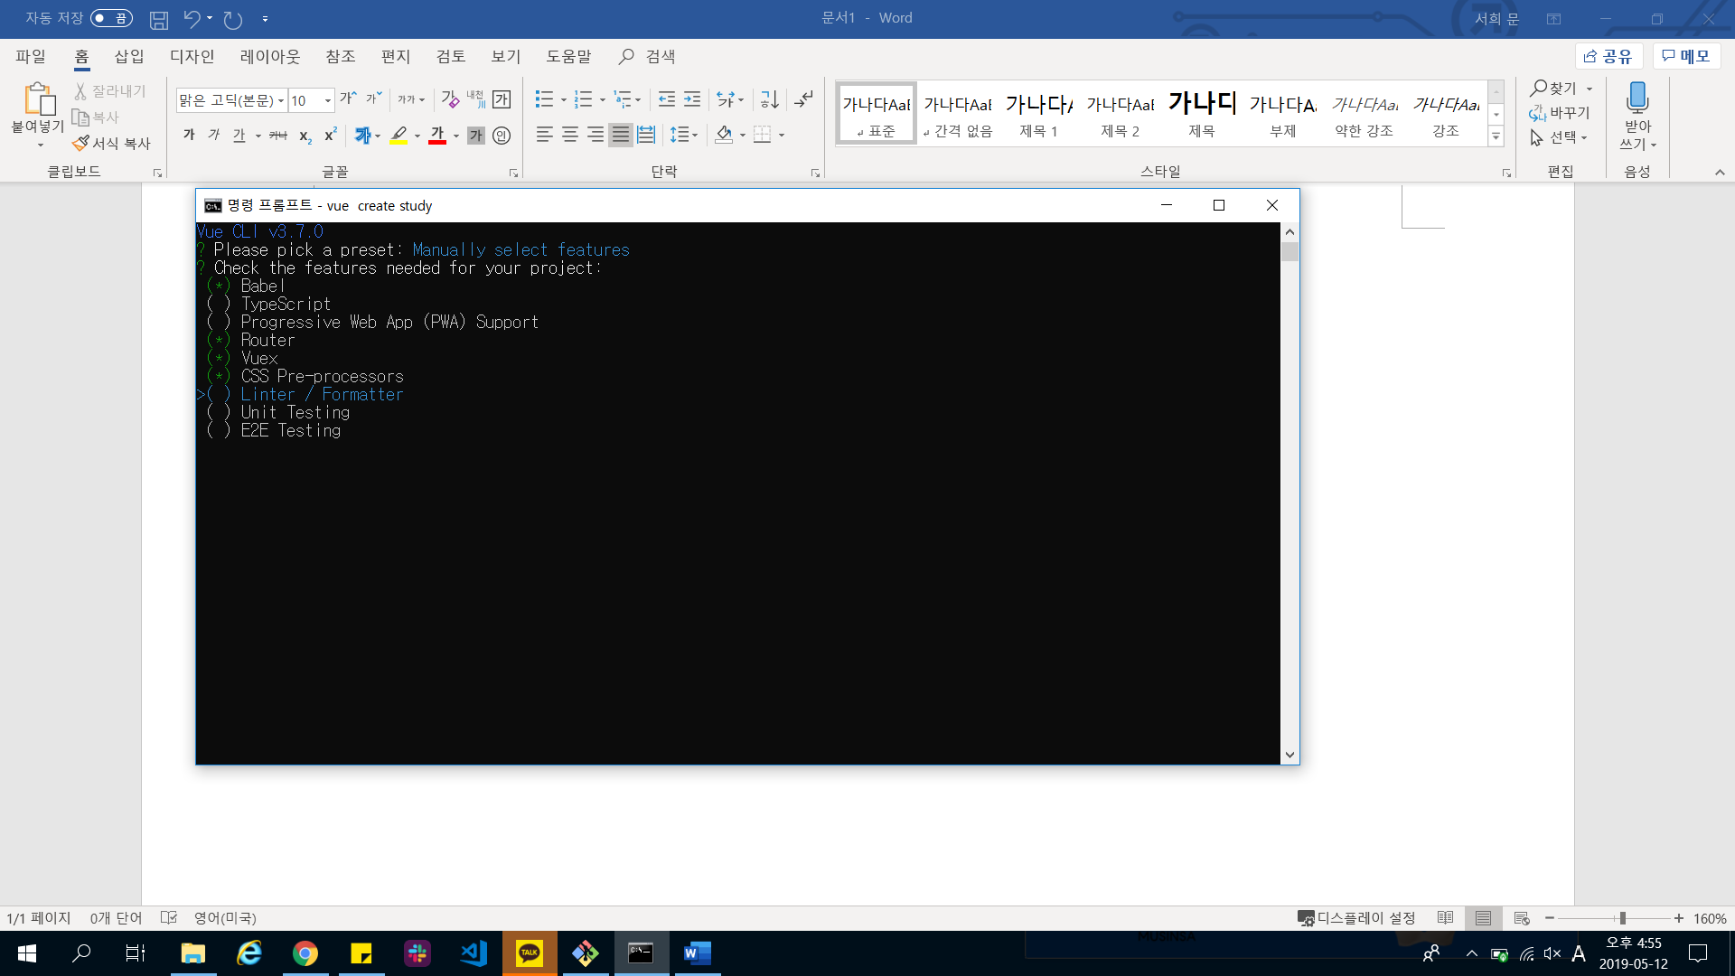

Babel – vue, react 등 사용하려면 필수

Linter – 컴파일러가 문법 체크해주는 기능

Css pre-processors – css 전처리기

Vuex –

Router – 라우터 기능

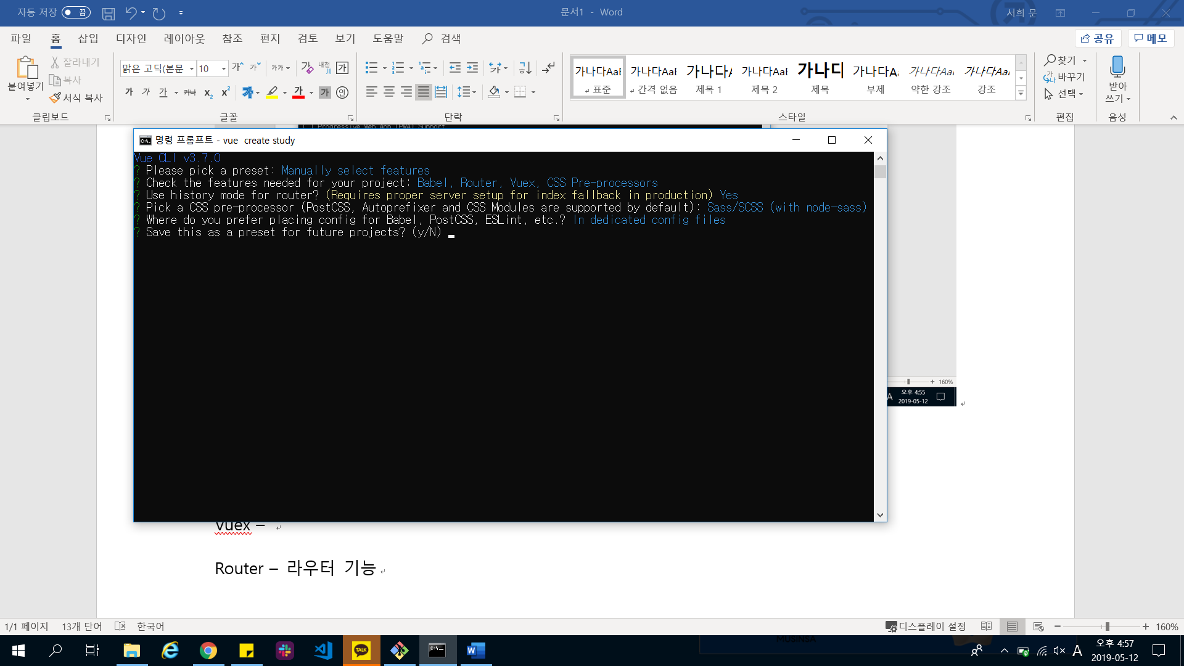

Save this as a preset for future projects? – 해당 설정을 다음 프로젝트에도 사용할 것인지